C2 Tanz in Österreich
TERMIN : 27.10. - 30.10.2017

 | CALLER |  | 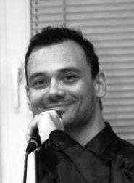  DAVID  TESAR
 | ORT | BANDLKRAMER SCHLOSSPLATZ´L  Schlossgarten 2, A-3812 Groß-Siegharts
 | KOSTEN | 205 Euro (3x Vollpension, 20 Stunden Tanz)  150 Euro (Freitag – Sonntag abend)  Einzelzimmerzuschlag : 10 Euro (für 3 Nächte)  Platzvergabe (28 Plätze) nach Eingang der Anmeldungen  Anzahlung: 50 Euro bis 1.9.2017 – Wolfgang Möstl  IBAN: AT75 1100 019417762292,BIC: BKAUATWW
 | KONTAKT | Anmeldung bei Wolfgang Möstl  wolferl@gmx.at - Tel +43 699 181 30 430
Doodle : http://doodle.com/poll/zi5tggmxprm4kyg6
Vegetarier und div. Allergien und Unverträglichkeiten bitte bei der Anmeldung bekanntgeben.
Programm :
Registration : Freitag 12.30 Heimreise: Montag 13.00
Frühstück : 8.00 , Mittagessen : 12.00 , Abendessen : 18.00
Tanzzeiten : 9 – 11.30 , 14 – 17.30 , 19.30 – 21.30

